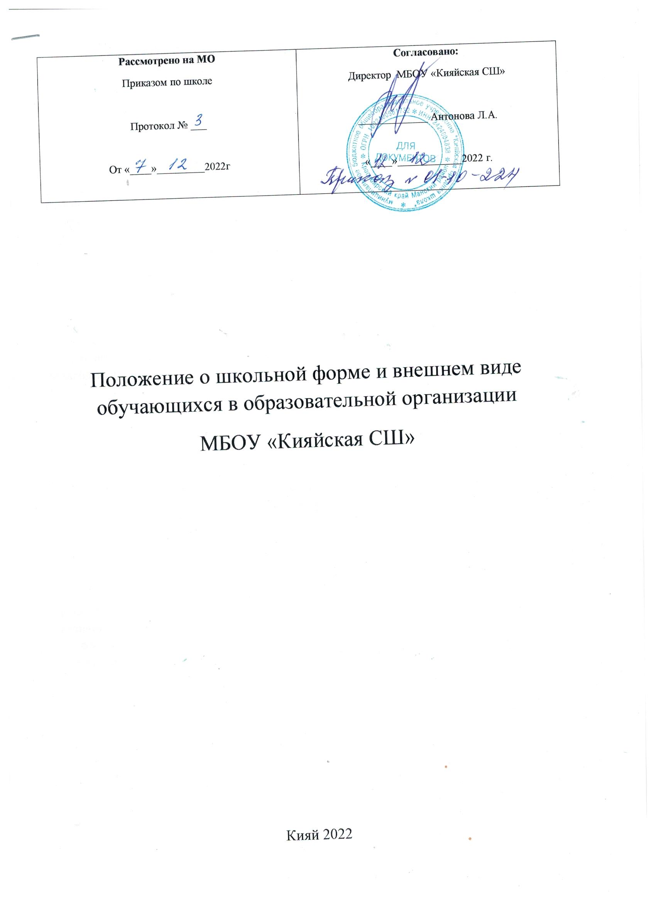

**1. Общие положения**

1.1. Настоящее положение о внешнем виде и школьной форме, обучающихся в

муниципальном бюджетном общеобразовательном учреждение Кияйская средняя школа (далее Положение) разработано в соответствии с

Федеральным законом от 29 декабря 2012 года № 273-ФЗ «Об образовании в Российской

Федерации» с изменениями на 16 апреля 2022 года, Постановлением главного

государственного санитарного врача Российской Федерации от 28.09.2020 года № 28 «Об

утверждении санитарных правил СП 2.4.3648-20 «Санитарно-эпидемиологические

требования к организации воспитания и обучения, отдыха и оздоровления детей и молодежи», а также Уставом образовательной организации и другими нормативными правовыми актами Российской Федерации, регламентирующими деятельность муниципального бюджетного общеобразовательного учреждения «Кияйская средняя школа» (далее Школа):

1.2. Данное Положение регламентирует основные требования к внешнему виду

Обучающихся, определяет права и обязанности обучающихся, их родителей (законных

представителей), классного руководителя и информирует о способах административных

воздействий.

1.3. Настоящее Положение разработано с целью выработки единых требований к

школьной одежде обучающихся 1-11 классов.

1.4. Школа устанавливает требования к одежде обучающихся, в том числе требования к ее общему виду, цвету, фасону, видам одежды обучающихся, знакам отличия, и приняла ее ношения в соответствии с типовыми требованиями, утвержденными Уставом Школы.

1.5. Школьная форма обеспечивает функционирование всех структурных компонентов образовательной деятельности на весь период обучения.

**2. Общие требования к внешнему виду обучающихся.**

2.1. Для организации в школе образовательной атмосферы, необходимой для занятий, укрепления дисциплины и порядка, создания общей культуры и эстетики внешнего вида, устранения признаков социального, имущественного и религиозного различия между обучающимися, предупреждения возникновения у обучающихся психологического дискомфорта перед сверстниками, укрепления общего имиджа Школы и формирования школьной идентичности вводятся определенные требования к школьной одежде и внешнему виду обучающихся, устанавливается определение школьной формы как делового стиля одежды.

2.2. Школьная форма подразделяется на парадную, повседневную и спортивную.

2.2.1. Парадная форма используется учащимися в дни проведения праздников и торжественных линеек. Мальчики, юноши 1-11 классов - белая мужская сорочка, брюки темно-синего цвета, пиджак либо жилет (текстиль или трикотаж, ношение жилета допускается при условии сохранения однотонной сорочки) темно-синего цвета, туфли, галстук. Девочки, девушки 1-11 классов - юбка темно-синего цвета с однотонной белой блузкой либо сарафан темно-синего цвета с однотонной белой блузкой; туфли на невысоком каблуке (не более 5 см). Аккуратная прическа (волосы должны быть заплетены в косу; забраны в хвост или пучок) или стрижка.

2.2.2. Повседневная форма Мальчики, юноши 1-11 классов - однотонная сорочка или водолазка пастельных тонов, брюки темно-синего цвета, пиджак либо жакет темно-синего цвета без рисунка (текстиль или трикотаж, ношение жакета допускается при условии сохранения однотонной сорочки), удобная обувь. Аккуратная стрижка.

Девочки, девушки 1-11 классов – юбка или брюки темно-синего цвета с блузкой пастельных тонов, жакет, либо пиджак темно-синего цвета, либо сарафан темно-синего цвета с однотонной блузкой пастельных тонов, платье темно-синего цвета, туфли на невысоком каблуке (не более 5 см). Аккуратная прическа (волосы должны быть заплетены в косу; забраны в хвост или пучок) или стрижка.

Для учащихся 7- 11 классов допускается ношение классических джинсовых брюк темных тонов без украшений (черный , индиго)

2.2.3. Спортивная форма используется учащимися на занятиях физической культурой и спортом Спортивная форма должна соответствовать погоде и месту проведения физкультурных занятий. Для занятий в спортивном зале: спортивные брюки (шорты), однотонная футболка, хлопчатобумажные носки, спортивная обувь с нескользкой подошвой белого цвета. Для занятий на улице: спортивный костюм, спортивная обувь.

2.3. Запрещается использовать для ношения в учебное время следующие варианты одежды и обуви:

− спортивная одежда (спортивный костюм или его детали);

− одежда для активного отдыха (шорты, толстовки, майки и футболки с символикой и т.п.); − пляжная одежда;

− прозрачные платья, юбки и блузки, в том числе одежда с прозрачными вставками и глубоким декольте;

− вечерние туалеты;

− платья, майки и блузки без рукавов (без пиджака или жакета);

− мини-юбки (длина юбки выше 10 см от колена);

− слишком короткие блузки, брюки и юбки с заниженной талией. открывающие часть живота или спины;

− сильно облегающие (обтягивающие) фигуру брюки, платья, юбки;

− в одежде и обуви не должны присутствовать очень яркие цвета, блестящие нити и вызывающие экстравагантные детали, привлекающие пристальное внимание.

2.4. Волосы

− длинные волосы у девочек должны быть заплетены, средней длины – прибраны заколками;

− мальчики и юноши должны своевременно стричься (стрижки классические); **Запрещаются экстравагантные стрижки и прически, окрашивание волос в яркие, неестественные оттенки.**

2.5. Маникюр и макияж: Рекомендован маникюр гигиенический, бесцветный. Неяркий макияж и маникюр разрешен девушкам старших классов.

Запрещен:

− декоративный маникюр;

− декоративный маникюр с дизайном в ярких тонах (рисунки, стразы);

− вечерние варианты макияжа с использованием ярких, насыщенных цветов;

2.6. Запрещено использовать в качестве деталей одежды массивные броши, кулоны, кольца, серьги.

2.7. Запрещено ношение пирсинга.

2.8. Размер сумок должен быть достаточным для размещения необходимого количества учебников, тетрадей, школьных принадлежностей и соответствовать форме одежды.

2.9. Запрещаются аксессуары с символикой асоциальных неформальных молодежных объединений, а также пропагандирующие психоактивные вещества и противоправное поведение.

2.10 Одежда всегда должна быть чистой и выглаженной.

2.11. Педагогический состав работников школы должен показывать пример своим воспитанникам, выдерживать деловой стиль в своей повседневной одежде.

2.12. Все учащиеся 1 – 11 классов должны иметь сменную обувь. Сменная обувь должна быть чистой, выдержанной в деловом стиле.

**3. Права и обязанности обучающихся.**

3.1. Обучающийся имеет право выбирать школьную форму в соответствии с предложенными вариантами и обязаны в течение учебного года постоянно носить школьную форму.

3.2. Обучающийся обязан носить повседневную школьную форму ежедневно.

3.3. Содержать форму в чистоте, относится к ней бережно, помнить, что внешний вид ученика – это лицо школы.

3.3. Спортивная форма в дни уроков физической культуры приносится обучающимися с собой.

3.4. В дни проведения торжественных линеек, праздников школьники надевают парадную форму.

3.5. Ученик имеет право самостоятельно подбирать рубашки, блузки, аксессуары, к школьному костюму в повседневной жизни.

3.6. Допускается ношение в холодное время года джемперов, свитеров и пуловеров неярких цветов.

3.7. Ученики школы обязаны выполнять все пункты данного Положения.

**4. Права и обязанности родителей (законных представителей) обучающихся.**

4.1. Родители (законные представители) обучающихся имеют право:

- обсуждать на родительских собраниях класса вопросы, имеющие отношения к школьной форме, вносить предложения администрации школы в отношении вида школьной формы.

4.2. Родители (законные представители) обязаны:

- приобрести школьную форму и обувь для своего ребенка, согласно условиям данного Положения до начала учебного года, и делать это по мере необходимости, вплоть до окончания обучающимися школы.

- ежедневно контролировать внешний вид обучающихся перед выходом в школу в строгом соответствии с требованиями Положения.

- следить за состоянием школьной формы своего ребенка, т.е. своевременно ее стирать и гладить.

4.3. Выполнять все пункты данного Положения.

**5. Права и обязанности классного руководителя**

5.1. Классный руководитель имеет право:

- разъяснять пункты настоящего Положения обучающимся и их родителям (законным представителям) под роспись

5.2. Классный руководитель обязан:

- проводить ежедневный контроль на предмет ношения обучающимися своего класса школьной формы перед началом учебных занятий;

- проводить с родителями (законными представителями) обучающихся разъяснительную работу по исполнению настоящего Положения;

- своевременно (в день наличия факта) ставить родителей (законных представителей) в известность об отсутствии школьной формы на их ребенке;

- действовать в рамках своей компетенции на основании должностной инструкции.

**6. Меры административного воздействия**

6.1. Данный локальный акт является приложением к Уставу школы и подлежит обязательному исполнению учащимися и другими работниками школы.

6.2. Несоблюдение обучающимися данного Положения является нарушением Устава школы и Правил поведения для учащихся в школе.

6.3. О случаях нарушений данного Положения родители должны быть поставлены в известность классным руководителем в течение учебного дня.

6.4. За нарушение данного Положения Устава школы к учащимся могут быть применены меры дисциплинарного взыскания – замечание, выговор, отчисление из (ч.4 ст. 43 Федерального законы от 29 декабря 2012 г. № 273-ФЗ «Об образовании в Российской Федерации»).

**7. Заключительные положения**

7.1. Настоящее Положение о внешнем виде и школьной форме обучающихся в муниципальном бюджетном общеобразовательном учреждение Кияйская школа, является нормативным локальным актом Школы и утверждается (вводиться в действие) приказом директора.

7.2. Все изменения и дополнения, вносимые в настоящее Положение, оформляются в письменной форме в соответствии с действующим законодательством Российской Федерации.

7.3. Настоящее Положение принимается на неопределенный срок.